第二节影响化学反应速率的因素
【今日目标】
1.了解活化能、活化分子对化学反应速率的影响。
2．理解温度、浓度、压强、催化剂对化学反应速率的影响。
【学习过程】
一、活化分子和有效碰撞
1.有效碰撞：能够引发化学反应的碰撞。
2．活化分子：能够发生有效碰撞的分子。
3．活化能：活化分子比普通分子所高出的能量。活化能越小，普通分子就越容易变成活化分子。
如图所示：反应的活化能是E₁，反应热是E₁－E₂。
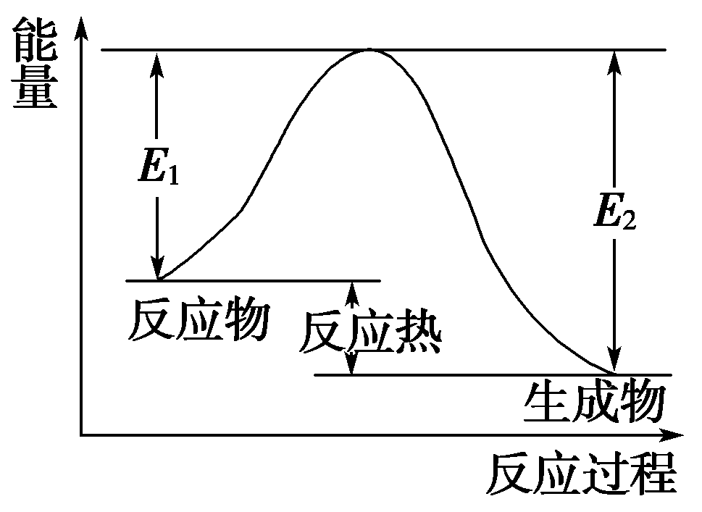
来源：ziyuanku.com4．普通分子＋活化能活化分子。
活化
去活化
5．活化能与化学反应速率的关系：在一定条件下，活化分子所占的百分数是固定不变的。活化分子的百分数越大，单位体积内活化分子数越多，单位时间内有效碰撞的次数越多，化学反应速率越快。
【思考】
1．(1)增大浓度或改变压强能增大活化分子百分数吗？

【提示】 (1)不能
中华资源库 ziyuanku.com(2)催化剂能加快化学反应速率，是因为降低了分子的活化能，对吗？

【提示】(2)对。
二、影响化学反应速率的因素
1.内因(主要因素)：反应物本身的性质。
2．外因(其他条件不变，只改变一个条件)
(1)浓度影响：其他条件不变时，增大反应物浓度， 反应速率加快；减小反应物浓度，反应速率减慢
原因：其他条件不变时，增大反应物浓度→单位体积内活化分子数增多→有效碰撞几率增加→化学反应速率加快。
反之，减小反应物浓度，化学反应速率减慢。
(2)压强影响：增大压强(减小容器容积)，反 应速率加快；减小压强(增大容器容积，反应速率减慢)。
原因：增大压强(减小容器容积)→单位体积内活化分子数增大→反应速率加快；反之减小压强(增大容器容积)，反应速率减慢。
【思考】
- 改变压强一定会影响化学反应速率吗？

【提示】 不一定。
- 怎样正确分析压强对化学反应速率的影响。

【提示】 压强的变化看是否引起物质浓度的变化来分析对化学反应速率的影响。
【总结】改变压强，对化学反应速率的影响的根本原因是引起浓度改变。所以在讨论压强对反应速率的影响时，应区分引起压强改变的原因。
a．对于没有气体参与的化学反应，由于改变压强时，反应物浓度变化很小，可忽略不计，因此对化学反应速率无影响。
b．对于有气体参与的化学反应，有以下几种情况：
恒温时，压缩体积――→压强增大――→反应物浓度增大――→反应速率增大。
恒温时，对于恒容密闭容器：
①充入气体反应物――→气体反应物浓度增大(压强也增大)――→反应速率增大。
②充入“惰性气体”――→总压强增大―→反应物浓度未改变―→反应速率不变。
恒温、恒压时：
充入“惰性气体”――→体积增大――→气体反应物浓度减小――→反应速率减小。
(3)温度影响：升高温度，反应速率加快；降低温度， 反应速率减慢；
原因：升高温度→活化分子百分数增加→有效碰撞次数增多→化学反应速率加快。反之，减慢。
(4)催化剂影响：使用催化剂可加快化学反应速率；
原因：催化剂降低活化能，提高活化分子百分数→有效碰撞次数增多，反应速率加快。
【思考】
- ziyuanku.com改变哪些条件一定能改变活化分子百分数？

【提示】 (1)温度，催化剂。
(2)增加物质的量一定能加快反应速率吗？

【提示】(2)不一定，若该物质的浓度不变，则不变。

【典例精析】
例1、在一密闭容器中充入2 mol H₂和2 mol I₂，压强为p，在一定温度下发生H₂(g)＋I₂(g)2HI(g)的反应：
(1)恒容条件下，向其中加入1 mol H₂，反应速率______(填“加快”“减慢”或“不变”，下同)。
来源：ziyuanku.com(2)恒容条件下，向其中加入1 mol Ar，反应速率________。
(3)恒压条件下，向其中加入1 mol Ar，反应速率________。
【解析】 (1)恒容条件下，充入H₂，增大了反应物浓度，反应速率加快。
(2)恒容条件下，充入与反应无关的气体(Ar)，没有引起反应物浓度的变化，反应速率不变。
(3)恒压条件下，充入与反应无关的气体(Ar)，使得容器体积增大，各反应物浓度减小，反应速率减慢。
【答案】 (1)加快 (2)不变 (3)减慢
例2、对于反应：N₂＋O₂2NO，在密闭容器中进行，下列条件能加快该反应的速率的是( )
A．缩小体积使压强增大
B．体积不变，充入N₂使压强增大
C．体积不变，充入He使压强增大
D．压强不变，充入N₂使体积增大
【解析】 压强对速率的影响实质上是浓度的影响。A缩小体积，总压强增大，各物质的浓度均增大，故反应速率加快。B体积不变，充入N₂，反应物浓度增大，反应速率加快．C体积不变，充入He，总压强增大，但体系中各物质浓度均没有改变，故反应速率不变。D压强不变，充入N₂，导致体积增大，其他物质的浓度均减小，故反应速率减慢．故正确答案为AB。
【答案】 AB
例3、反应C(s)＋H₂O(g)CO(g)＋H₂(g)在一可变容积的密闭容器中进行，在其他条件不变的情况下，下列条件的改变对其反应速率几乎无影响的是( )
A．增加C的物质的量
B．将容器的体积缩小一半
C．保持体积不变，充入N₂使体系压强增大
D．保持压强不变，充入N₂使容器体积变大
【解析】 本题考查的是压强对反应速率的影响．C为固体反应物，增加其用量，对反应速率几乎没有影响；容器体积缩小一半，相当于压强增大一倍，浓度增大，反应速率增大；体积不变，充入N₂，体系总压强增大，但反应混合物的浓度并未改变，反应速率基本不变；充入N₂，使容器的体积增大，总压强不变，但反应混合物的浓度变小，反应速率减小．故正确答案为AC。
【答案】 AC
例4、下列说法正确的是( )
A．增大反应物浓度，可增大单位体积内活化分子的百分数，从而使有效碰撞次数增大
B．有气体参加的化学反应，若增大压强(即缩小反应容器的体积)，可增大活化分子的百分数，从而使反应速率增大
C．升高温度能使化学反应速率增大的主要原因是增大了反应物分子中活化分子的百分数
D．催化剂能增大单位体积内活化分子的百分数，从而成千成万倍地增大反应速率
【解析】 浓度和压强的变化是改变单位体积内分子总数，活化分子的百分数不变，而是单位体积内活化分子的数目发生变化；温度、催化剂是改变活化分子的百分数，单位体积内分子总数不变。故应选C、D。
ziyuanku.com【答案】 CD
例5．对于反应2SO₂(g)＋O₂(g)2SO₃(g)，能增大正反应速率的措施是( )
A．通入大量O₂ B．增大容器容积
C．移去部分SO₃ D．降低体系温度
【解析】 对于该可逆反应，欲增大正反应速率，可采取的措施是：①升高温度；②增大压强；③使用催化剂；④通入反应物(容器体积不变)。B项为减压，D项为降温，C项为移走生成物，它们都能减小正反应速率。故正确答案为A项。
【答案】 A

【课堂练习及解析】
1．下列有关影响化学反应速率的因素的说法错误的是( )
A．影响化学反应速率的主要因素是内因，即反应物本身的性质
B．增大反应物浓度，活化分子百分数不变，单位体积内活化分子数增多
C．升高温度可以增大活化分子百分数，也可以增大分子碰撞的频率
D．在其他条件不变时，增大反应物浓度，反应物中的活化分子百分数增大
【解析】 其他条件不变，增大反应物浓度，活化分子百分数没有变，但单位体积内活化分子百分数增多，反应速率加快。
【答案】 D
2．下列不同条件下发生化学反应：A＋B===C＋D，反应速率由大到小的顺序正确的一组是( )
①常温下，20 mL溶液中含A和B各001 mol；②常温下，100 mL溶液中含A和B各01 mol；③常温下，向10 mL含A和B各0005 mol的溶液中再加入蒸馏水30 mL；④常温下，100 mL溶液中含A 01 mol和B 005 mol。
A．①②③④ B．④③②①
C．②④①③ D．②①④③
【解析】 根据题意可知，上述反应其他条件相同，只有A、B的浓度不同。根据浓度对反应速率的影响，浓度越大，反应速率越快，将题目给出的A、B不同的量转化为物质的量浓度进行比较。①中A、B的物质的量浓度均为05 mol/L；②中A、B的物质的量浓度均为1 mol/L；③中A、B的物质的量浓度均为0125 mol/L；④中A的物质的量浓度为1 mol/L，B的物质的量浓度为05 mol/L。即浓度的大小顺序为：②>④>①>③。故正确答案为C。
【答案】 C
3．向四个体积相同的密闭容器中分别充入一定量的SO₂和O₂，开始反应时，按正反应速率由大到小的顺序排列，正确的是( )
①在500 ℃，10 mol SO₂和5 mol O₂反应
②在500 ℃，用V₂O₅作催化剂，10 mol SO₂与5 mol O₂反应
③在450 ℃，8 mol SO₂和5 mol O₂反应
Ziyuanku.com④在500 ℃，8 mol SO₂和5 mol O₂反应
A．①②③④ B．②①③④
C．②①④③ D．④③②①
【解析】 本题考查的是催化剂和温度对化学反应速率的影响，最快的反应一定是有催化剂的②，所以A、D两项错误。③和④比较，当然是500 ℃时的反应比450 ℃时的反应快，故反应速率由大到小的顺序为②①④③。
【答案】 C
4．NO和CO都是汽车尾气里的有毒气体，它们之间能缓慢反应生成N₂和CO₂，对于该反应的下列说法不正确的是( )
A．增大压强能增大反应速率
B．使用适当催化剂可增大反应速率
C．升高温度能增大反应速率
D．增大压强(体积减小)对该反应速率无影响
Ziyuanku.com【解析】 对于气体之间的反应，增大压强(体积减小)、使用催化剂和升高温度均能增大反应速率，A、B、C均正确，选D。
【答案】 D
5．在下列事实中，什么因素影响了化学反应的速率？
(1)集气瓶中有H₂和Cl₂的混合气体，在瓶外点燃镁条时发生爆炸：________；
(2)黄铁矿煅烧时要粉碎成细小的矿粒：________________________________________________________________________；
(3)熔化的KClO₃放出气泡很慢，撒入少量MnO₂很快产生气体：________________；
(4)同浓度、同体积的盐酸中放入同样大小的锌粒和镁块，产生气体有快有慢：________________________________________________________________________；
(5)同样大小的石灰石分别在1 mol/L的盐酸和1 mol/L的盐酸中反应速率不同：________________；
(6)夏天的食品易变霉，冬天就不易发生该现象：________。
【解析】 影响化学反应速率的因素除了浓度、温度、压强、催化剂以外，光、电磁波、超声波、反应物颗粒的大小、溶剂的性质等，也会对化学反应速率产生影响。
【答案】 (1)光 (2)反应物的接触面积 (3)催化剂
(4)反应物本身的性质 (5)反应物的浓度 (6)反应温度

